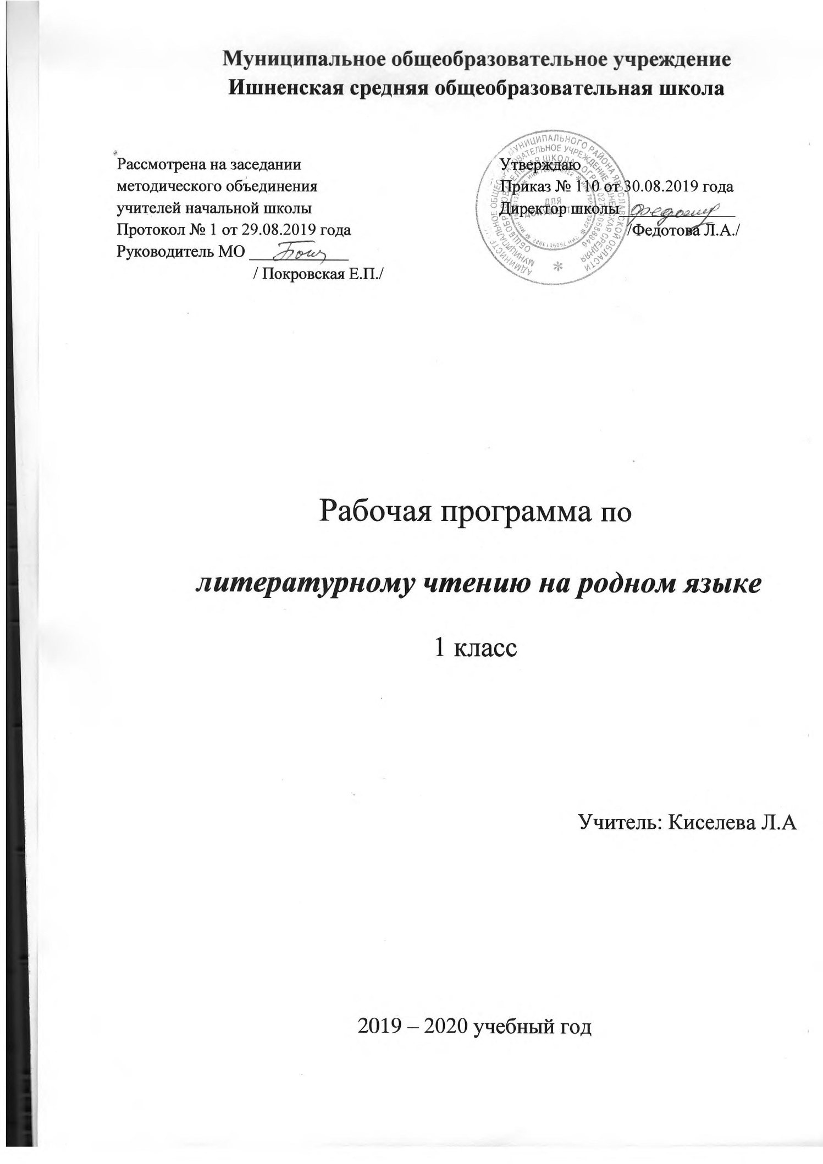
Пояснительная записка
Рабочая программа составлена на основе Федерального государственного образовательного стандарта начального общего образования, планируемых результатов начального общего образования, Приказа Миннауки России от 31.12.15 г №1576 «О внесении изменений в ФГОС», с опорой на ООП Ишненского ОУ, где прописаны цели с учетом учебного предмета, общая характеристика, ценностные ориентиры и ориентирована на работу по учебно-методическому комплекту «Школа России».

Цели обучения литературному чтению на русском языке:
1. Развитие и совершенствование всех видов речевой деятельности: чтения, письма, слушания, говорения;
2. Формирование элементарной лингвистической компетенции.
3. Пользоваться справочными источниками для понимания и получения дополнительной информации.

Курс литературного чтения на русском языке в особой мере влияет на решение следующих задач:
1. Освоение общекультурных навыков чтения и понимания текста, воспитание интереса к чтению и книге.
2. Овладение речевой и коммуникативной культурой.
3. Воспитание эстетического отношения к действительности, отражённой в художественной литературе.
4.Формирование нравственного сознания и эстетического вкуса младшего школьника; понимание духовной сущности произведений.

«Литературное чтение на родном языке» обеспечивают:
1) понимание родной литературы как одной из основных национально-культурных ценностей народа, как особого способа познания жизни, как явления национальной и мировой культуры, средства сохранения и передачи нравственных ценностей и традиций;
2) осознание значимости чтения на родном языке для личного развития; формирование представлений о мире, национальной истории и культуре, первоначальных этических представлений, понятий о добре и зле, нравственности; формирование потребности в систематическом чтении на родном языке как средстве познания себя и мира; обеспечение культурной самоидентификации;
- использование разных видов чтения (ознакомительное, изучающее, выборочное, поисковое); умение осознанно воспринимать и оценивать содержание и специфику различных текстов, участвовать в их обсуждении, давать и обосновывать нравственную оценку поступков героев;
- достижение необходимого для продолжения образования уровня читательской компетентности, общего речевого развития, то есть овладение техникой чтения вслух и про себя, элементарными приемами интерпретации, анализа и преобразования художественных, научно-популярных и учебных текстов с использованием элементарных литературоведческих понятий;
- осознание коммуникативно-эстетических возможностей родного языка на основе изучения выдающихся произведений культуры своего народа, умение самостоятельно выбирать интересующую литературу; пользоваться справочными источниками для понимания и получения дополнительной информации.
Школьники научатся вести диалог в различных коммуникативных ситуациях, соблюдая правила речевого этикета, участвовать в обсуждении прослушанного (прочитанного) произведения. Они будут составлять несложные монологические высказывания о произведении (героях, событиях); устно передавать содержание текста по плану; составлять небольшие тексты повествовательного характера с элементами рассуждения и описания. Выпускники научатся декламировать (читать наизусть) стихотворные произведения. Они получат возможность научиться выступать перед знакомой аудиторией (сверстников, родителей, педагогов) с небольшими сообщениями, используя иллюстративный ряд (плакаты, презентацию).
Выпускники овладеют основами коммуникативной деятельности, на практическом уровне осознают значимость работы в группе и освоят правила групповой работы.

Первоклассник научится:
– читать (вслух) выразительно доступные для данного возраста прозаические произведения и декламировать стихотворные произведения после предварительной подготовки;
– использовать различные виды чтения: изучающее, выборочное ознакомительное, выборочное поисковое, выборочное просмотровое в соответствии с целью чтения (для всех видов текстов);
– ориентироваться в содержании художественного, учебного и научно-популярного текста, понимать его смысл (при чтении вслух и про себя, при прослушивании) для художественных текстов: определять главную мысль и героев произведения; воспроизводить в воображении словесные художественные образы и картины жизни, изображенные автором; этически оценивать поступки персонажей, формировать свое отношение к героям произведения; определять основные события и устанавливать их последовательность; озаглавливать текст, передавая в заголовке главную мысль текста; находить в тексте требуемую информацию (конкретные сведения, факты, описания), заданную в явном виде; задавать вопросы по содержанию произведения и отвечать на них, подтверждая ответ примерами из текста; объяснять значение слова с опорой на контекст, с использованием словарей и другой справочной литературы.
– ориентироваться в нравственном содержании прочитанного, самостоятельно делать выводы, соотносить поступки героев с нравственными нормами (только для художественных текстов);
– участвовать в обсуждении прослушанного/прочитанного текста (задавать вопросы, высказывать и обосновывать собственное мнение, соблюдая правила речевого этикета и правила работы в группе), опираясь на текст или собственный опыт (для всех видов текстов).

Первоклассник получит возможность научиться:
– воспринимать художественную литературу как вид искусства, приводить примеры проявления художественного вымысла в произведениях;
– сравнивать, сопоставлять, делать элементарный анализ различных текстов, используя ряд литературоведческих понятий (фольклорная и авторская литература, структура текста, герой, автор) и средств художественной выразительности (иносказание, метафора, олицетворение, сравнение, эпитет);
– определять позиции героев художественного текста, позицию автора художественного текста.

Личностные, метапредметные и предметные результаты освоения
учебного предмета «Литературное чтение на родном языке»

Личностными результатами изучения предмета «Литературное чтение на родном языке» являются следующие умения:
– оценивать поступки людей, жизненные ситуации с точки зрения общепринятых норм и ценностей; оценивать конкретные поступки как хорошие или плохие;
– эмоционально «проживать» текст, выражать свои эмоции; понимать эмоции других людей, сочувствовать, сопереживать;
– высказывать своё отношение к героям прочитанных произведений, к их поступкам.

Метапредметными результатами изучения курса «Литературное чтение» является формирование универсальных учебных действий (УУД).

Регулятивные УУД:
– определять и формировать цель деятельности на уроке с помощью учителя;
– проговаривать последовательность действий на уроке;
– учиться высказывать своѐ предположение (версию) на основе работы с иллюстрацией учебника;
– учиться работать по предложенному учителем плану Средством формирования регулятивных УУД служит технология продуктивного чтения.

Познавательные УУД:
– ориентироваться в учебнике (на развороте, в оглавлении, в условных обозначениях);
– находить ответы на вопросы в тексте, иллюстрациях;
– делать выводы в результате совместной работы класса и учителя;
– преобразовывать информацию из одной формы в другую: подробно пересказывать небольшие тексты.
Средством формирования познавательных УУД служат тексты учебника и его методический аппарат, обеспечивающие 1-ю линию развития – формирование функциональной грамотности (первичных навыков работы с информацией).
Коммуникативные УУД:
– оформлять свои мысли в устной и письменной форме (на уровне предложения или небольшого текста);
– слушать и понимать речь других;
– выразительно читать и пересказывать текст;
– договариваться с одноклассниками совместно с учителем о правилах поведения и общения и следовать им;
– учиться работать в паре, группе; выполнять различные роли
(лидера исполнителя).
Средством формирования коммуникативных УУД служит технология продуктивного чтения и организация работы в парах и малых группах.

Предметными результатами изучения курса «Литературное чтение» является сформированность следующих умений:
– воспринимать на слух художественный текст (рассказ, стихотворение) в исполнении учителя, учащихся;
– осмысленно, правильно читать целыми словами;
– отвечать на вопросы учителя по содержанию прочитанного;
– подробно пересказывать текст;
– составлять устный рассказ по картинке;
– заучивать наизусть небольшие стихотворения;
– соотносить автора, название и героев прочитанных произведений;
– различать рассказ и стихотворение.

Место предмета в учебном плане
На предмет «Литературное чтение на русском языке» отводится по 1 ч в неделю, со 2 полугодия. Курс рассчитан на 16 недель – 16 ч
Виды речевой и читательской деятельности аудирование (слушание)
Восприятие на слух звучащей речи (высказывание собеседника, чтение различных текстов). Адекватное понимание содержания звучащей речи, умение отвечать на вопросы по содержанию услышанного произведения, определение последовательности событий, осознание цели речевого высказывания, умение задавать вопрос по услышанному учебному, научно-познавательному и художественному произведению.
Работа с разными видами текста. Общее представление о художественных текстах. Определение целей создания этих видов текста. Особенности фольклорного текста.
Самостоятельное определение темы, главной мысли, структуры; деление текста на смысловые части, их озаглавливание. Умение работать с разными видами информации.
Участие в коллективном обсуждении: умение отвечать на вопросы, выступать по теме, слушать выступления товарищей, дополнять ответы по ходу беседы, используя текст. Привлечение справочных и иллюстративно-изобразительных материалов.

Библиографическая культура. Книга как особый вид искусства. Книга как источник необходимых знаний. Первые книги на Руси и начало книгопечатания (общее представление).

Работа с текстом художественного произведения. Понимание заглавия произведения, его адекватное соотношение с содержанием. Определение особенностей художественного текста: своеобразие выразительных средств языка (с помощью учителя). Осознание того, что фольклор есть выражение общечеловеческих нравственных правил и отношений.
Понимание нравственного содержания прочитанного, осознание
мотивации поведения героев, анализ поступков героев с точки зрения норм морали. Осознание понятия «Родина», представления о проявлении любви к Родине в литературе разных народов (на примере народов России). Схожесть тем, идей, героев в фольклоре разных народов. Самостоятельное воспроизведение текста с использованием выразительных средств языка: последовательное воспроизведение эпизода с использованием специфической для данного произведения лексики (по вопросам учителя), рассказ по иллюстрациям, пересказ.
Характеристика героя произведения с использованием художественно-выразительных средств данного текста. Нахождение в тексте слов и выражений, характеризующих героя и событие. Анализ (с помощью учителя), мотивы поступка персонажа. Сопоставление поступков героев по аналогии или по контрасту. Выявление авторского отношения к герою на основе анализа текста, авторских помет, имен героев.
Характеристика героя произведения. Портрет, характер героя, выраженные через поступки и речь.
Освоение разных видов пересказа художественного текста: подробный, выборочный и краткий (передача основных мыслей).
Подробный пересказ текста: определение главной мысли фрагмента, выделение опорных или ключевых слов, озаглавливание, подробный пересказ эпизода; деление текста на части, определение главной мысли каждой части и всего текста, озаглавливание каждой части и всего текста, составление плана в виде назывных предложений из текста, в виде вопросов, в виде самостоятельно сформулированного высказывания.
Самостоятельный выборочный пересказ по заданному фрагменту: характеристика героя произведения (отбор слов, выражений в тексте, позволяющих составить рассказ о герое), описание места действия (выбор слов, выражений в тексте, позволяющих составить данное описание на основе текста). Вычленение и сопоставление эпизодов из разных произведений по общности ситуаций, эмоциональной окраске, характеру поступков героев.

Говорение (культура речевого общения)
Осознание диалога как вида речи. Особенности диалогического общения: понимать вопросы, отвечать на них и самостоятельно задавать вопросы по тексту; выслушивать, не перебивая, собеседника и в вежливой форме высказывать свою точку зрения по обсуждаемому произведению (учебному, научно-познавательному, художественному тексту). Доказательство собственной точки зрения с опорой на текст или собственный опыт. Использование норм речевого этикета в условиях внеучебного общения. Знакомство с особенностями национального этикета на основе фольклорных произведений.
Работа со словом (распознавать прямое и переносное значения слов, их многозначность), целенаправленное пополнение активного словарного запаса.
Монолог как форма речевого высказывания. Монологическое речевое высказывание небольшого объема с опорой на авторский текст, по предложенной теме или в виде (форме) ответа на вопрос. Отражение основной мысли текста в высказывании. Передача содержания, прочитанного или прослушанного с учетом специфики научно-популярного, учебного и художественного текста. Передача впечатлений (из повседневной жизни, художественного произведения, изобразительного искусства) в рассказе (описание, рассуждение, повествование). Самостоятельное построение плана собственного высказывания. Отбор и использование выразительных средств языка (синонимы, антонимы, сравнение) с учетом особенностей монологического высказывания.

Круг детского чтения
Произведения устного народного творчества разных народов России. Произведения классиков отечественной литературы XIX–ХХ вв., классиков детской литературы, произведения современной отечественной (с учетом многонационального характера России) и зарубежной литературы, доступные для восприятия младших школьников. Представленность разных видов книг: историческая, приключенческая фантастическая, научно-популярная, справочно-энциклопедическая литература; детские периодические издания (по выбору). Основные темы детского чтения: фольклор разных народов, произведения Родине, природе, детях, братьях наших меньших, добре и зле, юмористические произведения.
Литературоведческая пропедевтика (практическое освоение)
Нахождение в тексте, определение значения в художественной речи (с помощью учителя) средств выразительности: синонимов, антонимов, эпитетов, сравнений, метафор, гипербол.
Ориентировка в литературных понятиях: художественное произведение, художественный образ, искусство слова, автор (рассказчик), сюжет, тема; герой произведения: его портрет, речь, поступки, мысли; отношение автора к герою.
Общее представление о композиционных особенностях построения разных видов рассказывания: повествование (рассказ), описание (пейзаж, портрет, интерьер), рассуждение (монолог героя, диалог героев). Прозаическая и стихотворная речь: узнавание, различение, выделение особенностей стихотворного произведения (ритм, рифма). Фольклор и авторские художественные произведения (различение). Жанровое разнообразие произведений. Малые фольклорные формы (колыбельные песни, потешки, пословицы и поговорки, загадки) – узнавание, различение, определение основного смысла. Сказки (о животных, бытовые, волшебные). Художественные особенности сказок: лексика, построение (композиция). Литературная (авторская) сказка. Рассказ, стихотворение, басня – общее представление о жанре, особенностях построения и выразительных средствах.»

Календарно – тематическое планирование
по «Литературному чтению на русском языке».
№ п/п | Название раздела
1-3 | Книги – мои друзья.
4-6 | Устное народное творчество.
7-9 | Здравствуй, сказка!
10-12 | О братьях наших меньших.
13-15 | Я и мои друзья.
16-18 | Край родной.

№ п/п | Тема урока | Цели | Основные виды  учебной  деятельности | По прогр | Факт
Книги – мои друзья (3 часа)
1 | С. Маршак «Новому читателю» | Совершенствовать уровень читательской компетентности. Познакомить со стихотворением С. Маршака «Новому читателю». | Объяснять смысл высказывания: «Читая книгу, мы ведем разговор с писателем и героями его произведений», слов обложка, автор, каталог.  Предполагать на основе названия раздела, какие произведения в нём представлены. Читать выразительно. | 17.01
2 | С. Михалков «Как бы жили мы без книг?» | Познакомить со стихотворением  С. Михалкова «Как бы жили мы без книг?». Совершенствовать уровень читательской компетентности. | Отвечать на вопросы; рассматривать выставку книг (сборников сказок, рассказов, загадок, произведений С. Михалкова; читать отрывок из стихотворения С. Михалкова «Как бы жили мы без книг. | 24.01
3 | В. Осеева «Мама принесла Тане новую книгу» | Познакомить с рассказом В. Осеевой «Мама принесла Тане новую книгу». Совершенствовать уровень читательской компетентности. | Читать рассказ В. Осеевой «Мама принесла Тане новую книгу». Ответы на вопросы. | 31.01
Устное народное творчество (3 часа)
4 | Малые произведения устного народного творчества | Познакомить с малым произведением устного народного творчества. Учить выразительно читать, понимать содержание. | Ознакомятся с произведениями малых фольклорных жанров – пословицей, поговоркой, загадкой, считалкой; развивать интерес к произведениям народного творчества, отгадывать загадки. | 07.02
5-6 | Русская народная сказка «Лиса, заяц и петух», «Пузырь, Соломинка и Лапоть» | Познакомить с русской народной сказкой «Лиса, заяц и петух», «Пузырь, Соломинка и Лапоть». Учить выразительно читать, понимать содержание. | Читать сказку, отвечать на вопросы, пересказывать сказку. | 14.02  28.02
Здравствуй, сказка! (3 часа)
7 | С. Маршак  «Курочка Ряба  и десять утят» | Познакомить со сказкой стихотворением С. Маршака «Курочка Ряба и десять утят». Учить выразительно читать, понимать содержание. | Ознакомятся со сказкой. Читать выразительно, отвечать на вопросы. Рисовать курочку. | 06.03
8 | Л. Пантелеев «Две лягушки» | Познакомить со сказкой Л. Пантелеева «Две лягушки». Учить выразительно читать, понимать содержание. | Ознакомятся со сказкой. Читать выразительно, отвечать на вопросы. Находить непонятные и незнакомые слова в сказке. | 13.03
9 | С. Михалкова «Сами виноваты» | Познакомить со сказкой С. Михалкова «Сами виноваты». Учить выразительно читать, понимать содержание. | Отвечать на вопросы. Выразительно читать сказку  С. Михалкова «Сами виноваты». Инсценировать сказку.  Обмениваться мнениями. | 20.03
О братьях наших меньших (3 часа)
10 | И. Токмаковой «Лягушки» | Познакомить с произведением И.Токмаковой «Лягушки». Учить выразительно читать, понимать содержание. | Читать произведение. Разыгрывать диалог по произведению И. Токмаковой «Лягушки». Отвечать на вопросы. | 03.04
11 | Е. Благининой «Котенок» | Познакомить со стихотворением Е. Благининой «Котёнок». Учить выразительно читать, понимать содержание. | Выразительно читать стихотворение. Составлять рассказ о котенке по произведению Е. Благининой «Котенок». | 10.04
12 | И. Токмакова «Разговор синицы и дятла» | Познакомить со стихотворением И. Токмаковой «Разговор синицы и дятла». Учить выразительно читать, понимать содержание. | Выразительно читать стихотворение. Отвечать на вопросы. Читать по ролям. Высказывать своё мнение. | 17.04
Я и мои друзья ( 2часа)
13 | А. Барто «Сонечка»;  Э. Шим «Брат и младшая сестра» | Познакомить со стихотворением А. Барто «Сонечка» и рассказом Э. Шим «Брат и младшая сестра». Учить выразительно читать, понимать содержание. | Обмениваться мнениями. Отвечать на вопросы; объяснять значений слов счастливый человек, дружба, друг. Читать стихотворение А. Барто «Сонечка», рассказ Э.Шима «Брат и младшая сестра». | 24.04
14 | Е. Пермяк «Самое страшное»;  В. Осеева «Хорошее» | Познакомить с произведением Е. Пермяка «Самое страшное» и В. Осеевой «Хорошее». Учить выразительно читать, понимать содержание. | Выразительно читать вслух и по слогам, целыми словами, обозначая интонационно конец предложения.  Объяснять название произведения и по названию прогнозировать его содержание. Описывать характер героев. Сравнивать ситуации и поступки героев в текстах, давать оценку поступкам: хорошо, плохо, можно, нельзя. | 08.05
Край родной (2 часа)

15 | П. Воронько «Лучше нет родного края».  А. Плещеев «Весна» | Познакомить с произведением П. Воронько «Лучше нет родного края», стихотворением А. Плещеева «Весна». Учить выразительно читать, понимать содержание. Воспитывать патриотизм, любовь к Родине, понимание её значимости для каждого человека. | Рассказывать о своей малой Родине; рассматривать иллюстрации. | 15.05
16 | Стихотворение  В. Берестова  «Моя Родина» | Познакомить со стихотворением  В. Берестова «Моя Родина».  Учить выразительно читать, понимать содержание. | Выразительно читать. Рассматривать иллюстрации  к произведениям о Родине. Отвечать на вопросы. | 22.05

Рекомендуемая литература:

- Новейшая хрестоматия по литературе. 1 класс. Москва: Эксмо

